2022年上海市金山区中考数学一模试卷
答案解析版
一、选择题：（本大题共6题，每题4分，满分24分）【下列各题的四个选项中，有且只有一个选项是正确的，选择正确项的代号并填涂在答题纸的相应位置上．】
1. 已知，那么下列等式中成立的是（ ）
A. B. C. D. ．
【答案】C
【解析】
【分析】比例的性质为两内项之积等于两外项之积，据此可进行解答．
【详解】解：∵a：b=2：3的两内项是b、2，两外项是a、3，
∴3a=2b，
A：由以上解释易知A选项错误，不符题意；
B：，即，故错误，不符题意；
C： ，即，故正确，符合题意；
D：，即3a=4b，故错误，不符题意；
故选C．
【点睛】本题考查了比例的基本性质，掌握基本性质是解题关键．
2. 在比例尺是的地图上，两地的距离是，那么这两地的实际距离为（ ）
A. B. C. D. ．
【答案】B
【解析】
【分析】根据比例尺＝图上距离：实际距离．根据比例尺关系即可直接得出实际的距离．
【详解】解：根据比例尺＝图上距离：实际距离，
得：两地的实际距离为6×200000＝1200000（cm）＝12（km）．
故选：B．
【点睛】本题考查了比例线段，解题关键是能够根据比例尺正确进行计算，注意单位的转换．
3. 如果点是线段AB的黄金分割点，且，那么的值等于（ ）
A. B. C. D.
【答案】D
【解析】
【分析】根据黄金分割点的定义，知是较长线段；则．
【详解】解：由于为线段的黄金分割点，
且，
则，
故选：D．
【点睛】本题考查了黄金分割点，解题的关键是理解黄金分割点的概念，熟记黄金比的值进行计算．
4. 在中，，，，那么的值等于（ ）
A. B. C. D.
【答案】A
【解析】
【分析】根据三角函数的比值即可得出答案．
【详解】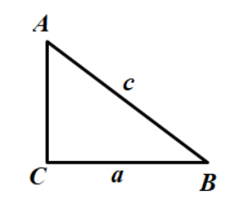
如图，．
故选：A．
【点睛】本题考查锐角三角函数，，，，，掌握三角函数的比值是解题的关键．
5. 如图，是平行四边形ABCD的对角线BD上一点，AM的延长线交BC于点，交DC的延长线于点，图中相似三角形有（ ）
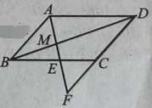
A. 6对 B. 5对 C. 4对 D. 3对
【答案】A
【解析】
【分析】根据平行四边形的性质得到 ， ， ，根据相似三角形的判定定理解答即可．
【详解】解：∵四边形ABCD是平行四边形，
∴ ， ， ，
∵，
∴ ，
∵，
∴
∴，
则图中相似三角形有6对，它们分别是：，，，
故选：A．
【点睛】本题考查的是相似三角形的判定、平行四边形的性质，掌握相似三角形的判定定理是解题的关键．
6. 点是的重心，设，，那么关于和的分解式是（ ）
A B. C. D. ．
【答案】C
【解析】
【分析】连接AG并延长，交BC于点D．由重心的性质可知，D为BC中点，且．再根据题意可求出，即可由求出结果．
【详解】如图，连接AG并延长，交BC于点D．
∵点G为重心，
∴点DBC中点．
又∵，，
∴，即，
∵重心到顶点的距离与重心到对边中点的距离之比为2:1，
∴，
∴．
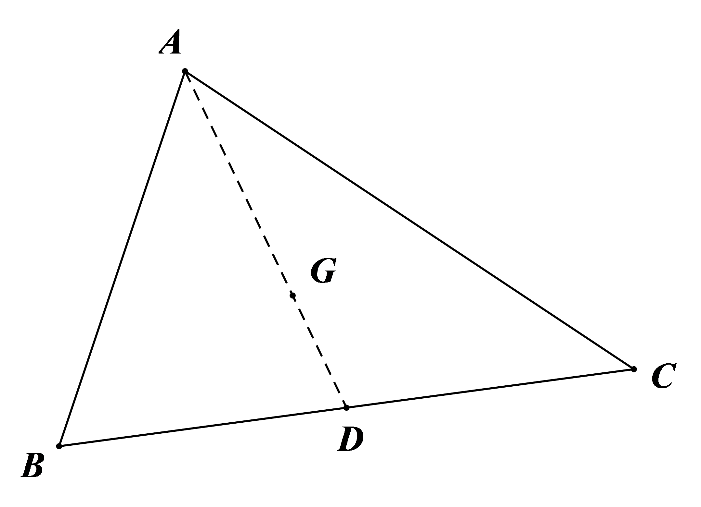
故选：C．
【点睛】本题考查三角形重心的性质，向量的线性运算．掌握重心的性质是解答本题的关键．
二、填空题：（本大题共12题，每题4分，满分48分）【请直接将结果填入答题纸的相应位置】
7. 计算：______．
【答案】
【解析】
【分析】先去括号，然后合并同类项即可．
【详解】解：
故答案为：．
【点睛】本题考查了向量的线性运算．解题的关键在于理解向量的数乘与加减运算．
8. 如果两个相似三角形的面积比为1:4，其中较大三角形的周长为18，那么较小三角形的周长是______．
【答案】9
【解析】
【分析】根据面积之比得出相似比，然后利用周长之比等于相似比即可得出答案．
【详解】∵两个相似三角形的面积比为，
∴两个相似三角形的相似比为，
∴两个相似三角形的周长也比为，
∵较大的三角形的周长为18，
∴较小的三角形的周长为．
故答案为：9．
【点睛】本题主要考查相似三角形的性质，掌握相似三角形的性质是解题的关键．
9. 抛物线经过点，那么这个抛物线的开口向______．
【答案】下
【解析】
【分析】把点代入，可得 ，即可求解．
【详解】解：∵抛物线经过点，
∴ ，
∵ ，
∴这个抛物线的开口向下．
故答案为：下
【点睛】本题主要考查了二次函数的图象和性质，熟练掌握二次函数的图象和性质是解题的关键．
10. 抛物线的对称轴是____．
【答案】直线.
【解析】
【详解】试题分析：先把一般式配成顶点式，根据二次函数的性质即可得到抛物线的对称轴．
y=x²+2x=（x+1）²-1，
抛物线的对称轴为直线x=-1．
故答案为直线x=-1．
考点：二次函数的性质．
11. 抛物线位于轴左侧的部分是______的．（填“上升”或“下降”）
【答案】上升
【解析】
【分析】根据二次函数图象的性质解答即可．
【详解】解：∵二次项系数-1<0，
∴抛物线开口向下，
∵对称轴是直线y=0，
∴抛物线位于轴左侧的部分是上升的．
故答案为：上升．
【点睛】本题考查了二次函数图象的性质，熟练掌握二次函数y=ax²+k的性质是解答本题的关键．对于二次函数y=ax²+k (a，k为常数，a≠0)，当a>0时，抛物线开口向上，在对称轴的左侧y随x的增大而减小，在对称轴的右侧y随x的增大而增大；当a<0时，抛物线开口向下，在对称轴的左侧y随x的增大而增大，在对称轴的右侧y随x的增大而减小．
12. 在直角坐标平面内有一点，点与原点的连线与轴的正半轴的夹角为，那么的值为______．
【答案】##0.5
【解析】
【分析】如图所示，过点A作AB⊥x轴于B，根据进行求解即可．
【详解】解：如图所示，过点A作AB⊥x轴于B，
∵A点坐标为（1，2），
∴OB=1，AB=2，
∴，
故答案为：．
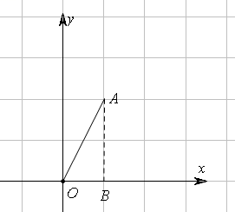
【点睛】本题主要考查了坐标与图形，三角函数，解题的关键在于能够根据题意得到．
13. 如图，某传送带与地面所成斜坡的坡度为，它把物品从地面送到离地面5米高的处，则物体从到所经过的路程为______．
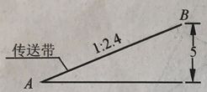
【答案】13m##13米
【解析】
【分析】根据坡度的概念求出AF，然后根据勾股定理计算即可．
【详解】解：如图，过B作BF⊥AF于F，
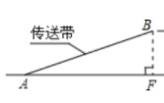
由题意得，BF＝5米，
∵斜坡的坡度i＝1∶2.4，
∴＝，即，
解得：AF＝12（米），
由勾股定理得，AB＝（米）．
故答案是：13米．
【点睛】本题主要考查了解直角三角形、坡比的计算、勾股定理等知识点，将坡度问题转化为解直角三角形的问题成为解答本题的关键．
14. 如图，是的边BA延长线上一点，CE与AD相交于点，，，，那么______．
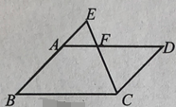
【答案】1
【解析】
【分析】由四边形ABCD是平行四边形，得到AD//BC，推出△EAF∽△EBC，然后根据相似三角形性质列比例式，即可得到结论．
【详解】解：∵四边形ABCD是平行四边形，
∴AD//BC，
∴△EAF∽△EBC，
∴，
∵，，，
∴BE=3，
∴，
∴AF=1．
故答案为：1．
【点睛】本题考查了相似三角形的判定和性质，平行四边形的性质，熟练掌握相似三角形的判定和性质是解题的关键．
15. 如图，，，，，那么______．
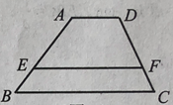
【答案】5
【解析】
【分析】如图所示，过点A作AH∥CD交EF于G，交BC于H，先证明四边形ADCH是平行四边形，得到CH=AD=2，同理得到GF=AD=2，再证明△AEG∽△ABH，得到，由AE=2BE，得到AB=AE+BE=3BE，则，由此求解即可．
【详解】解：如图所示，过点A作AH∥CD交EF于G，交BC于H，
∵AD∥CH，AH∥CD，
∴四边形ADCH是平行四边形，
∴CH=AD=2，
同理可证四边形ADFG是平行四边形，
∴GF=AD=2，
∴EG=EF-GF=2，
∵EF∥BC，
∴△AEG∽△ABH，
∴，
∵AE=2BE，
∴AB=AE+BE=3BE，
∴，
∴BH=3，
∴BC=BH+CH=5，
故答案为：5．
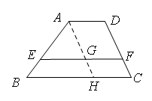
【点睛】本题主要考查了相似三角形性质与判定，平行四边形的性质与判定，熟知相关知识是解题的关键．
16. 如图，AD是的中线，是AD的中点，BE的延长线交AC于点，那么______．
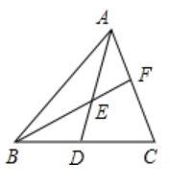
【答案】##1:2
【解析】
【分析】根据题意先过D作BF的平行线，交AC边于G，得出DG∥BF，再根据D为BC中点可得出△CDG∽△CBF，即，CG=FC=FG；同理得出△AEF∽△ADG，AF=AG=FG，从而得出AF=FG=GC，即可得出的值．
【详解】解：过D作BF的平行线，交AC边于G，如下图所示：
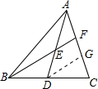
∵D为BC中点，DG∥BF，
∴∠CGD=∠CFB，
又∵∠C=∠C，
∴△CDG∽△CBF，
∴，即：CG=CF=FG，
又E为AD的中点，BE的延长线交AC于F，DG∥BF，
同理可得：△AEF∽△ADG，
∴，即：AF=AG=FG，
∴AF=FG=GC，
∴.
故答案为：．
【点睛】本题考查平行线分线段成比例，用到的知识点是相似三角形的判定与性质，解题的关键在于找出条件判断两个三角形相似，再运用相似三角形的性质求解．
17. 如图，中，，矩形DEFG的边DE在边AB上，顶点F、G分别在边BC、AC上，如果、、的面积分别是1、2、3，那么矩形DEFG的面积等于______．
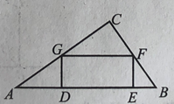
【答案】6
【解析】
【分析】过点C作，交AB、GF于点H，M，由矩形的性质及相似三角形的判定定理可得，利用相似三角形的性质可得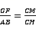，根据与的面积分别为1和2，且高相等，可得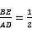，设，，，则，的高为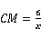，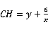，将其代入，求解即可得．
【详解】解：如图所示，过点C作，交AB、GF于点H，M，
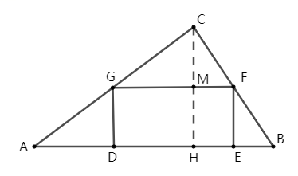
∵，
∴，
∵四边形DEFG为矩形，
∴，
∴，
∴，
∵与的面积分别为1和2，且高相等，
∴，
设，，，则，的高为，，
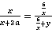，
整理得：①，
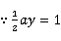，
∴②，
将②代入①可得：，
∴或（舍去），
∴矩形的面积为6，
故答案为：6．
【点睛】题目主要考查相似三角形的判定和性质，矩形的性质等，理解题意，熟练运用相似三角形的性质是解题关键．
18. 在中，，，是BC上一点，把沿直线AE翻折后，点落在点处，如果，那么______．
【答案】2
【解析】
【分析】如图，，，知是等腰三角形，；沿翻折，有，，，由得，和均为等腰三角形，，，，，可求得的值．
【详解】解：如图
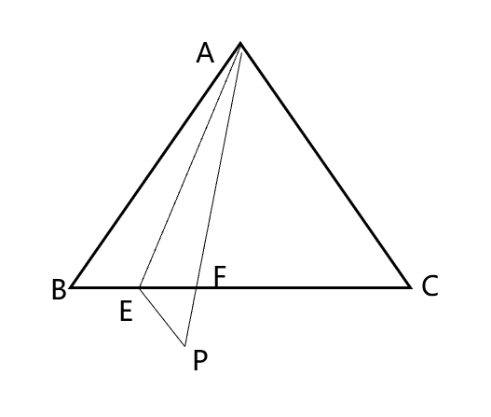
是等腰三角形
沿翻折
，，
，
和均为等腰三角形
，
故答案为：2．
【点睛】本题考查了等腰三角形的性质与判定，翻折对称等知识．解题的关键在于确定翻折线的位置．
三、解答题：（本大题共7题，满分78分）
19. 计算：．
【答案】
【解析】
【分析】先代入特殊角的三角函数值，再根据二次根式的运算法则计算．
【详解】解：
．
【点睛】本题考查了特殊角的三角函数值，以及二次根式的混合运算，熟记特殊角的三角函数值是解答本题的关键．
20. 如图，已知：四边形ABCD中，点、分别在边BC、CD上，，设，．
求向量关于、的分解式．
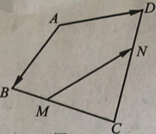
【答案】
【解析】
【分析】连接BD，先证明，由可得向量关于、的分解式．
【详解】解：连接BD．
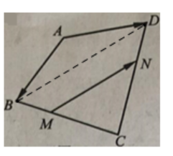
∵，
∴，，
∴，
∵，，
∴，
∴．
【点睛】此题考查了平面向量的知识．此题难度不大，注意掌握平行向量与向量的模的定义是解此题的关键．
21. 如图，中，，是的中点，交AC于点，．求的正切值．
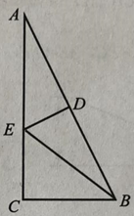
【答案】
【解析】
【分析】由，设，，则，根据D是的中点，，得出，即，再在中即可求出．
【详解】解：中，，
∴．
设，，则．
∵D是的中点，，
∴，
∴，，
中，，
∴．
∴的正切值为．
【点睛】本题考查了垂直平分线的性质，利用正切值求边长，解题的关键是得出．
22. 如图，某校无人机兴趣小组利用无人机测量旗杆的高度，无人机在位于点时距离地面MN的高度CH为30米，测得旗杆顶部点的俯角为，测得旗杆底部点的俯角为，求旗杆的高度。
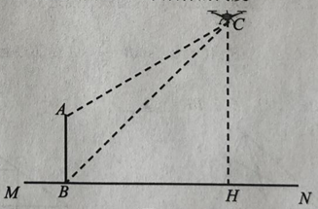
【答案】旗杆高度为米．
【解析】
【分析】作，垂足为点D．根据题意易判断米，再根据，即可利用正切求出CD的值，最后根据，即可求出旗杆高度．
【详解】解：如图，作，垂足为点D．
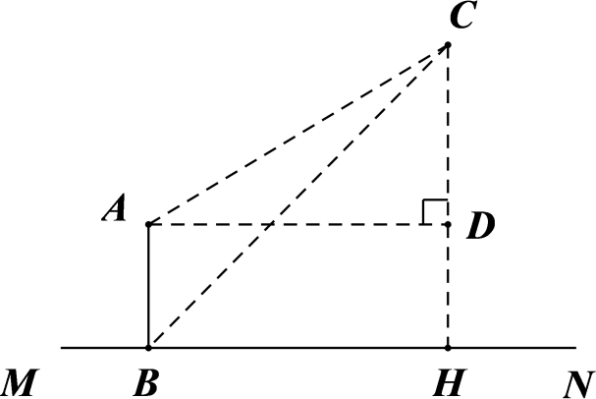
根据题意，得：，，
在中，，，
∴米．
∵，
∴四边形ABHD是矩形，
∴米，．
中，，，
∴米，
∴米．
故旗杆高度为米．
【点睛】本题主要考查解直角三角形的实际应用．作出常用的辅助线是解答本题的关键．
23. 已知：如图，梯形ABCD中，，，是对角线BD上一点，，．
（1）求证:；
（2）如果，求AD的长．
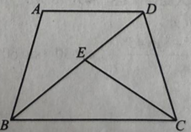
【答案】（1）见解析；（2）
【解析】
【分析】（1）由平行线的性质可得，再由，即可证明；
（2）先由等腰梯形的性质得到，从而推出，即可证明，得到，从而求出，．再由，得到，设，，则，由此求解即可．
【详解】解：（1）∵，
∴，
又∵，
∴．
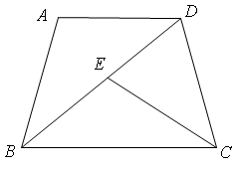
（2）∵梯形ABCD中，，，
∴
又∵，
∴，
∵，
∴．
∴，
∵，，
∴，
∴
∵，
∴，
∵，
设，，
∴，
解得（舍去负值），
∴，即．
【点睛】本题主要考查了平行线的性质，等腰梯形的性质，相似三角形的性质与判定，熟知相似三角形的性质与判定条件是解题的关键．
24. 已知：抛物线经过点和，顶点为点，抛物线的对称轴与轴相交于点．
（1）求抛物线的解析式；
（2）求的度数；
（3）把抛物线向上或者向下平移，点平移到点的位置，如果，求平移后的抛物线解析式．
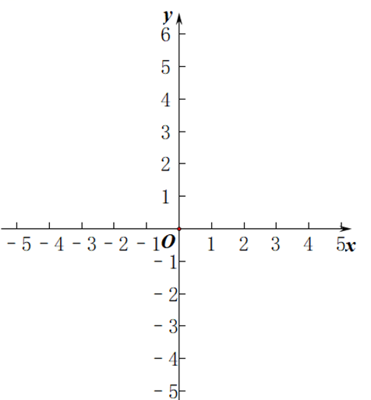
【答案】（1）；（2）；（3）或．
【解析】
【分析】（1）将两点的坐标代入解析式，解二元一次方组程，求出即可求解；
（2）求出的长度，根据勾股定理的逆定理求解即可；
（3）分情况讨论，点C在点B的上方或下方两种情况，根据平移特征结合图形求解即可．
【详解】解：（1）根据题意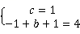
解得：，，
∴抛物线的表达式是
（2），
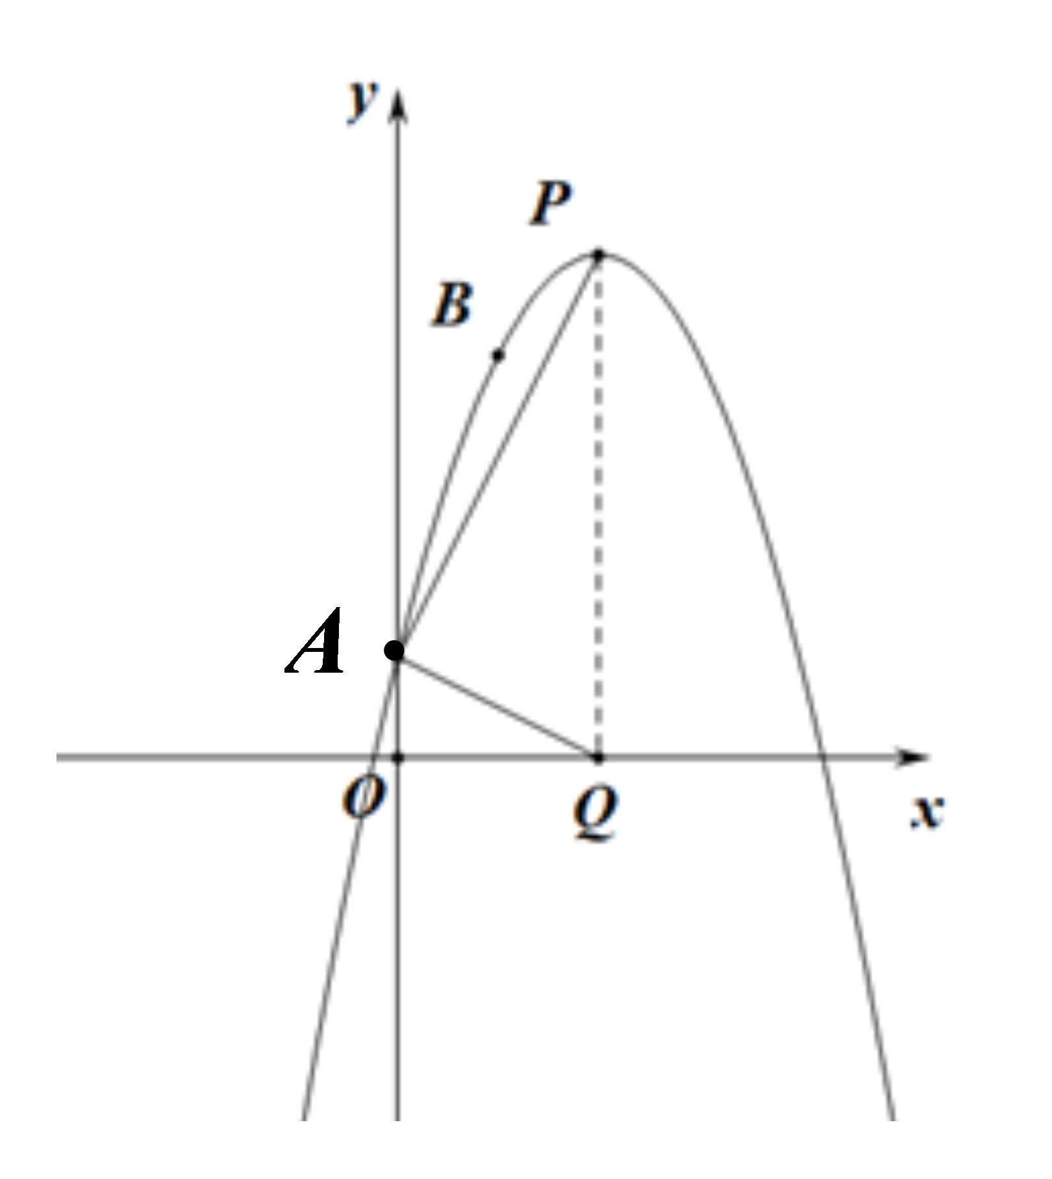
∴顶点P的坐标是．
对称轴是直线，点Q的坐标为．
∴，，；
∴，
∴是
∴，
（3）根据题意，∥
如果点C在点B的上方，∥，∥时，四边形BCPQ是平行四边形，
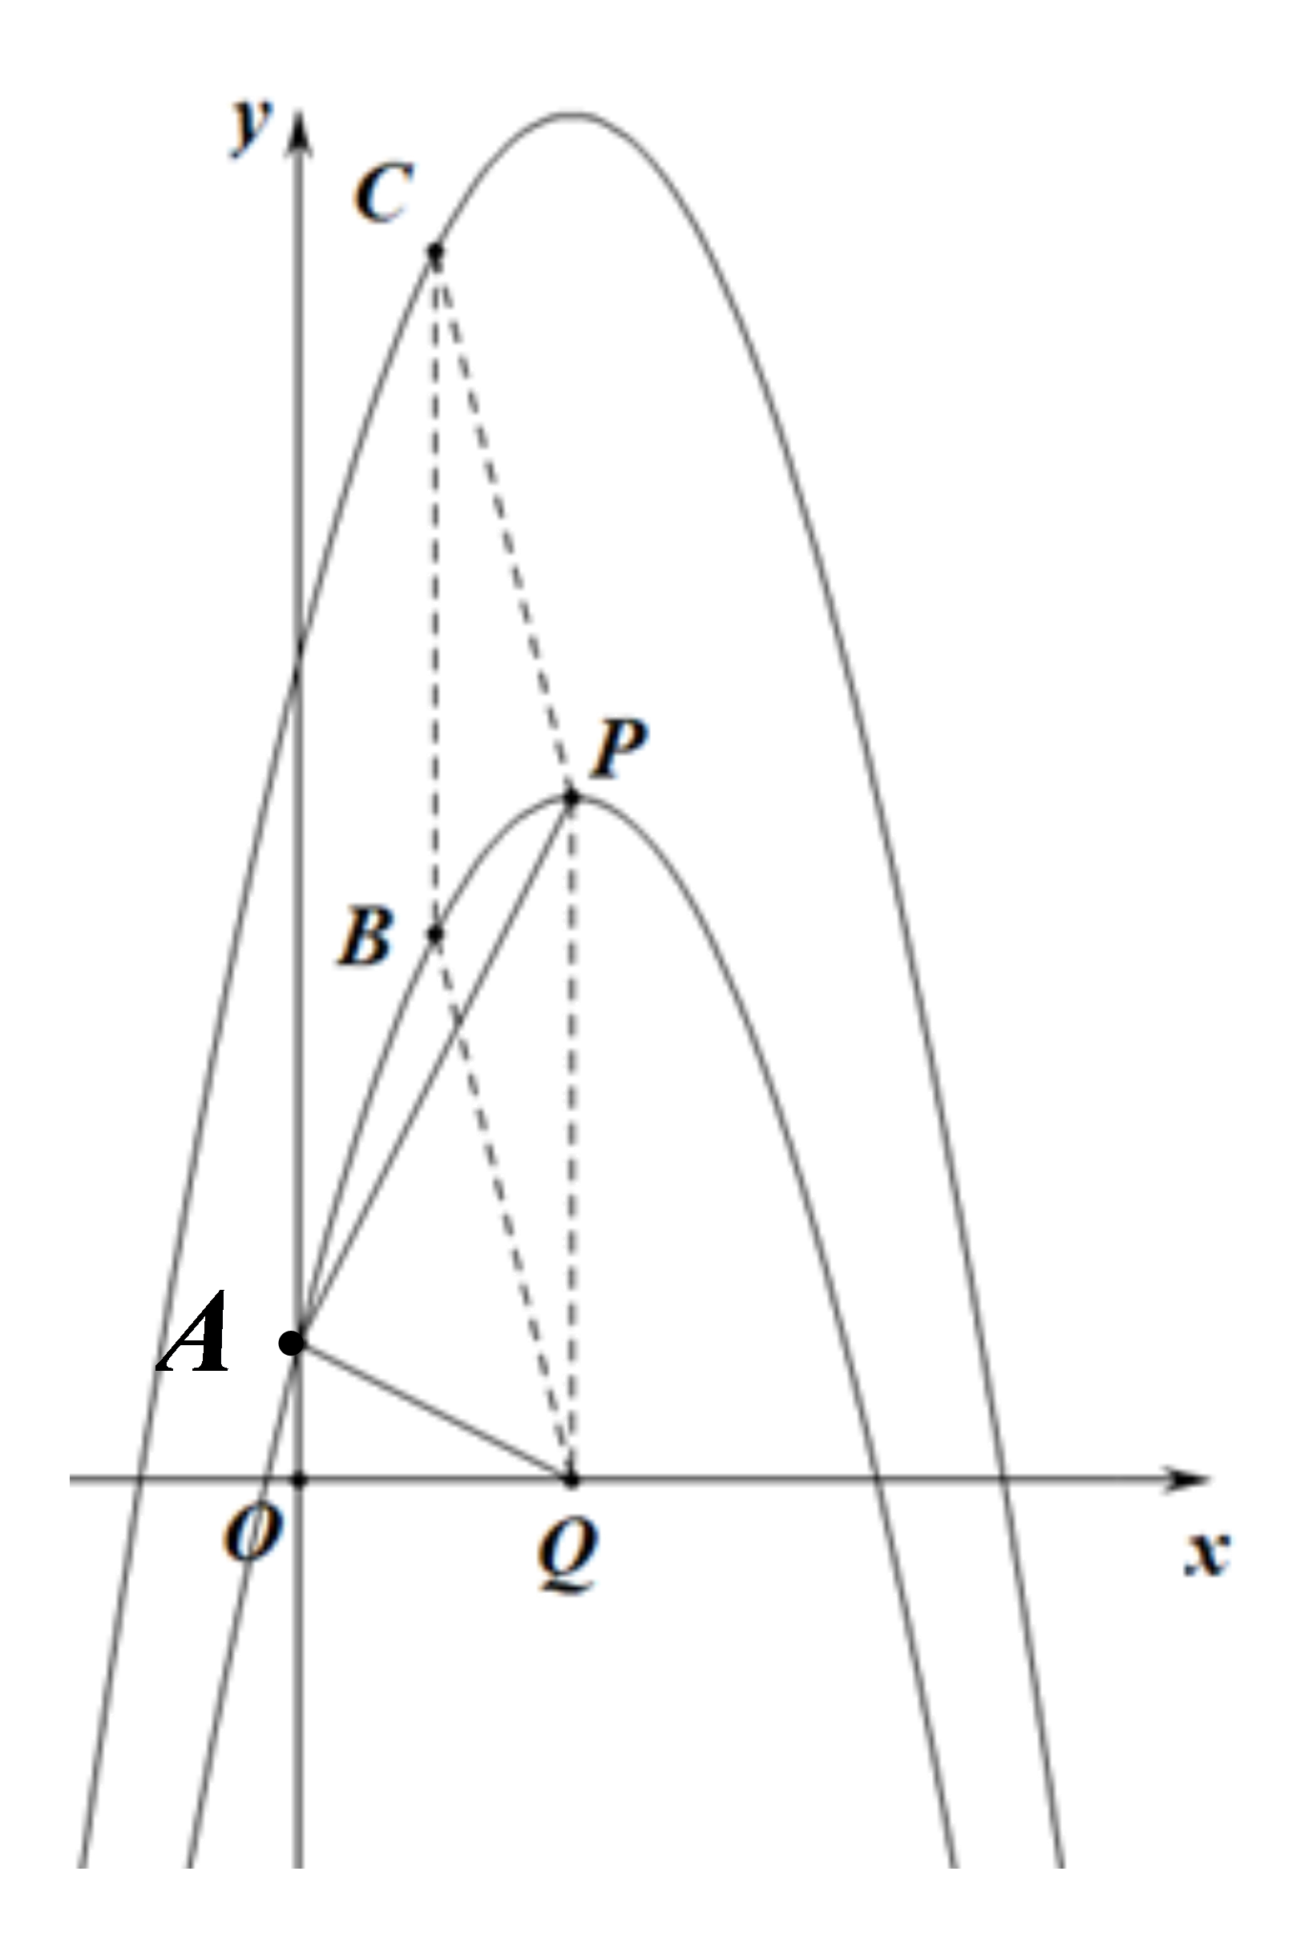
∴，，
即抛物线向上平移5个单位，平移后的抛物线解析式是．
如果点C在点B的下方，四边形BCQP是等腰梯形时，
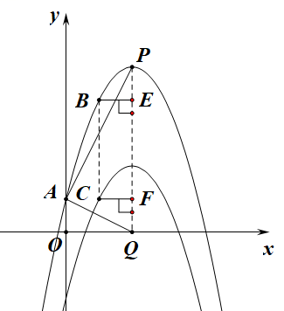
作，，垂足分别为E、F．
根据题意可得，，，，
即抛物线向下平移3个单位，平移后的抛物线解析式是．
综上所述，平移后的抛物线解析式是或．
【点睛】本题考查了二次函数的综合题，待定系数法求函数解析式，坐标系中求两点的距离，勾股定理的逆定理，图像的平移规律，正确理解平移的规律是解本题的关键．
25. 已知：如图，直线MN，垂足为，，点是射线DM上的一个动点，，边AC交射线DN于点，的平分线分别与AD、AC相交于点E、F．
（1）求证：；
（2）如果，，求关于的函数关系式；
（3）联结DF，如果以点D、E、F为顶点的三角形与相似，求AE的长．
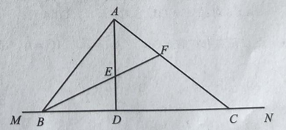
【答案】（1）见解析；（2）；（3）．
【解析】
【分析】（1）根据直线MN，，可得，再由BF平分，可得，即可求证；
（2）作垂足为点H，根据，可得，从而得到，进而得到，再由角平分线的性质定理，可得．再证得，可得，即可求解；
（3）根据题意可得：点D、E、F为顶点的三角形与相似，即以点D、E、F为顶点的三角形与相似．然后分两种情况讨论即可求解．
【详解】解：（1）∵直线MN，，
∴，，
∴，
∵BF平分，
∴，
∴；
（2）作垂足为点H，
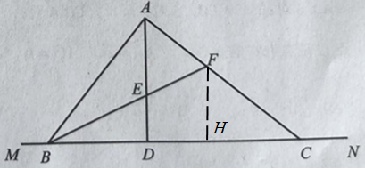
∵，
∴，
∵，
∴，
∴；
∵BF平分，，，
∴．
∵，直线MN，
∴，
∴，
∴，即，
解得：；
（3）如图，连接DF，
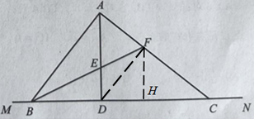
设，由，如果以点D、E、F为顶点的三角形与相似，即以点D、E、F为顶点的三角形与相似．
∵，
若，则，
∴，
∵，
∴，
∴，
∵，
∴，
∴，
又，
∴，
∴，
由（2）得：，
∴，
解得：（舍去负值），∴．
若，则 ，
∴ ，即，
∵∠BED=∠AEF，
∴△AEF∽△BED，
∴∠AFE=∠BDE，
由（2）得：，
∴是锐角，而是直角，所以这种情况不成立．
综上所述，如果以点D、E、F为顶点的三角形与相似，AE的长为．
【点睛】本题主要考查了相似三角形的判定和性质，角平分线的性质定理，熟练掌握相似三角形的判定和性质，角平分线的性质定理，并利用分类讨论思想解答是解题的关键．

